Proiect Baze de Date

-BARBU LUCIAN STEFAN 333AA-

Cuprins

1.Cerinta 3

2.Arhitectura bazei de date 3

2.1 Descrierea functionala a bazei de date 3

2.2 Tabele si relatii 4

2.3 Constrangeri 5

3.Functionarea aplicatiei 6

4.Interogari 13

4.1 Interogari simple 13

4.2 Interogari complexe 14

# 1.Cerinta

Crearea unei baze de date si a unei aplicatii de gestiune a accidentelor dintr-o fabrica.

# 2.Arhitectura bazei de date

## 2.1 Descrierea functionala a bazei de date

Fabrica opereaza in majoritatea proceselor de prelucrare cu diverse utilaje(automatizate sau actionate de personalul autorizat)

Fabrica este impartita in mai multe departamente diferite.Fiecare departament are un cod unic,un numar cunoscut de angajati si utilaje in subordine si un sef de departament.

Un angajat poate apartine unui singur departament la un moment dat.Acesta poate lucra pe mai multe utilaje diferite din cadrul aceluiasi departament,iar fiecare utilaj poate fi folosit de mai multi angajati(N:N).

In baza de date informatiile de interes pentru fiecare angajat sunt : ID-ul unic,ID-ul departamentului de care apartin,numele,prenumele,CNP,varsta,telefon si email.Fiecare angajat are un supervizor(alt angajat),cu exceptia sefului de departament.

Angajatii pot avea contracte cu firmele de asigurari medicale partenere cu fabrica,in cazul acestia opteaza pentru asa ceva.Un angajat poate avea contract cu o singura firma de asigurari(1:N).

Tabelul “Asigurari” tine evidenta tuturor firmelor de asigurari medicale partenere cu fabrica.Acesta contine un identificator unic pentru fiecare companie,numele companiei,adresa(oras,strada si numar strada) si datele de contact (numar de telefon si email).La o firma pot fi asigurati mai multi angajati ai fabricii(1:N).

Pentru a modela relatia *many to many* intre angajatii si utilajele unui departament s-a creat tabela auxiliara “Angajat-Utilaj“ unde sunt salvate cheile primare din cele doua tabele aferente.

Tabela cheie a bazei de date este intitulata “Accidente”,care tine evidenta tuturor accidentelor care au loc in fabrica.Aceasta contine un identificator unic(ID_accident),un identificator pentru angajatul si utilajul implicati in accident(cheie externa din tabela “Angajat-Utilaj”),data accidentului,cauza(scurta descriere),efectul(scurta descriere),numar de zile de concediu oferite angajatului(unde este cazul) si valoarea compensatiei (in RON) primita de angajat din partea fabricii(unde este cazul).

## 2.2 Tabele si relatii

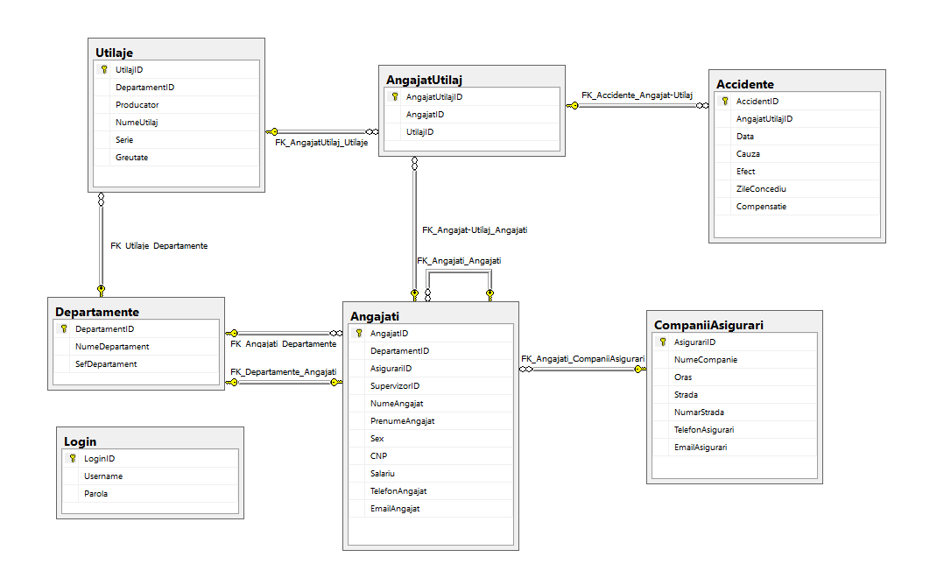

Diagrama bazei de date

Baza de date este alcatuita din 7 tabele :

* Accidente
* Angajati
* Utilaje
* Departamente
* Companii Asigurari
* AngajatUtilaj (tabel de legatura)
* Login

## 2.3 Constrangeri

1. Accidente :
   * Zile concediu & Compensatie >= 0
2. Angajati :
   * CNP este unic & incepe cu “6” pentru femei si cu “5” pentru barbati
   * TelefonAngajat este unic & incepe cu “07” & si are 10 cifre
   * EmailAngajat este unic & se termina cu “hightech@ro”
   * CNP trebuie sa aiba 13 cifre
   * Sex poate fi “M” sau “F”
3. Utilaje:
   * Greutate >= 0
   * Seria trebuie sa aiba 5 caractere si sa fie unica
4. Departamente:
   * NumeDepartament este unic
   * SefDepartament este unic
5. CompaniiAsigurari:
   * NumeCompanie este unic
   * TelefonAsigurari este unic & are 10 cifre
   * EmailAsigurari este unic & are formatul [%@%.ro](mailto:%25@%25.ro)
6. Login:
   * Username-ul este unic
   * Parola este unica

# 3.Functionarea aplicatiei

La rularea aplicatiei se va deschide fereastra de login unde va fi necesara introducerea unui username a unei parole valide.In cazul in care utilizatorul nu detine un cont valid de logare poate crea unul prin apasarea butonului Register.

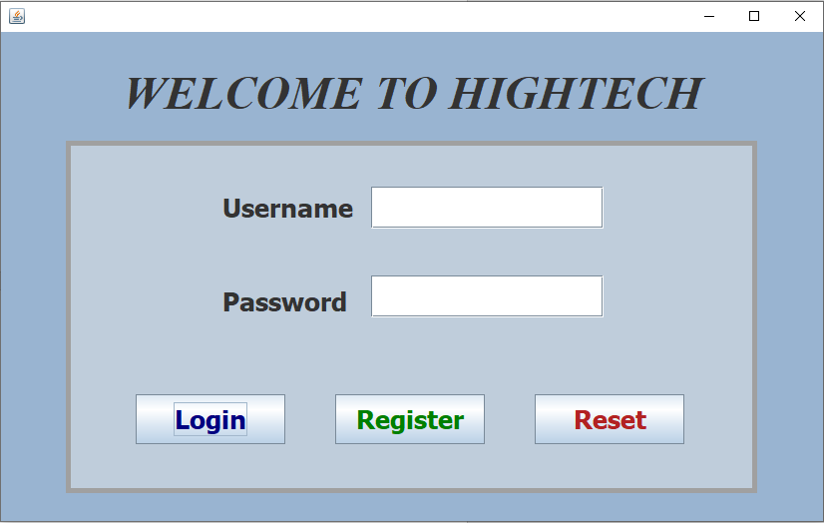

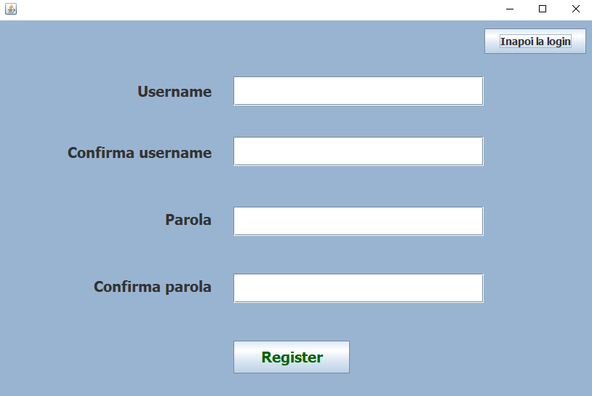Fereastra de login

Fereastra de register

Dupa logarea cu succes in aplicatie se va deschide fereastra cu meniul,de unde se poate selecta una dintre ferestrele corespunzatoare fiecarui tabel.

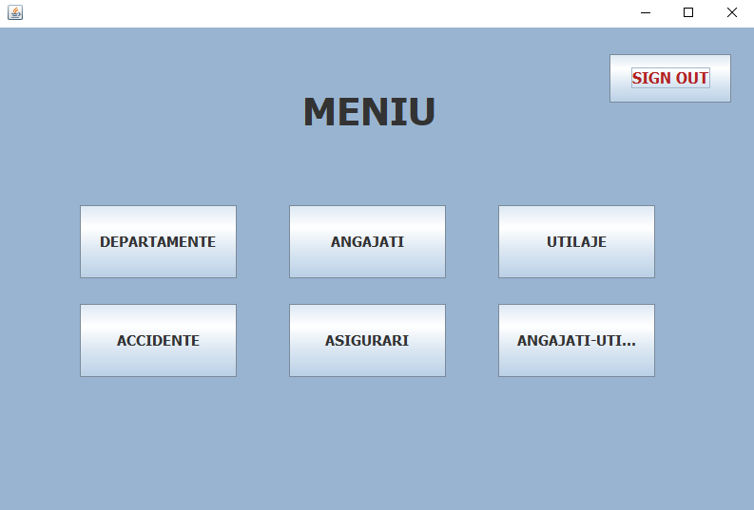

Meniul

Apasarea oricarui dintre cele 6 butoane va fi deschide pagina corespunzatoare tabelului selectat.Buton “SIGN OUT” va deloga utilizatorul de la aplicatie,deschizand din nou fereastra de Login.

In continuarea va fi prezentata interfata pentru fiecare dintre cele 6 pagini corespunzatoare tabelelor bazei de date.

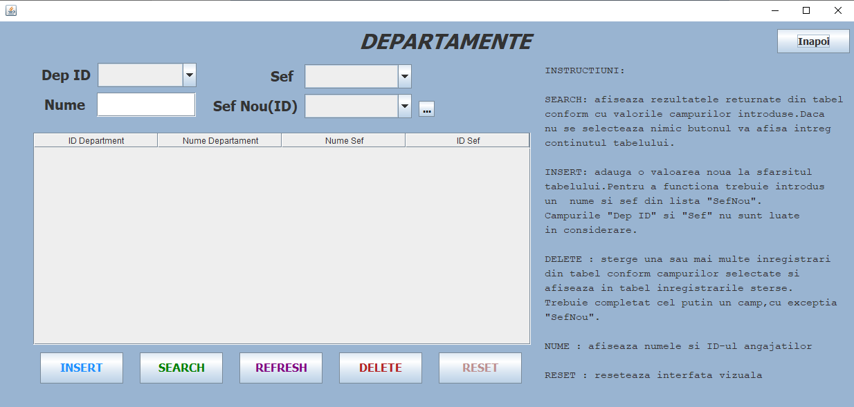

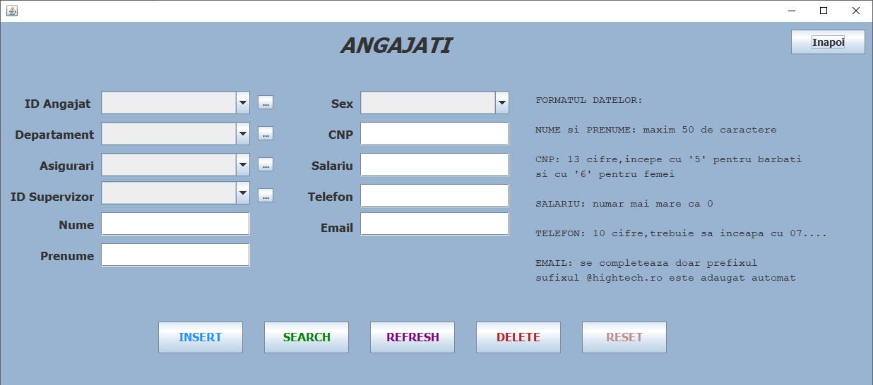

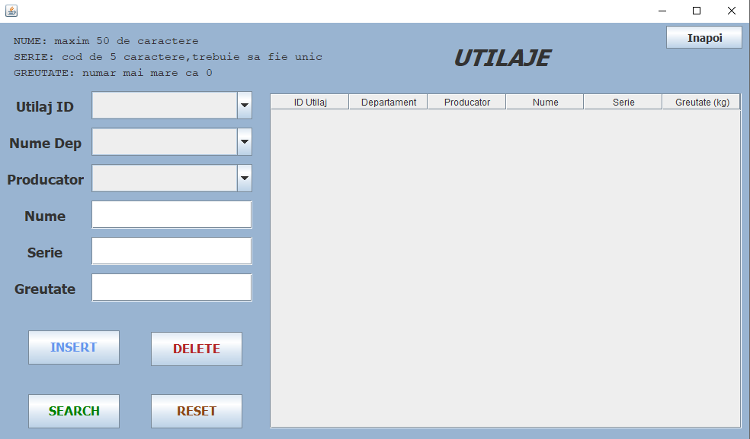

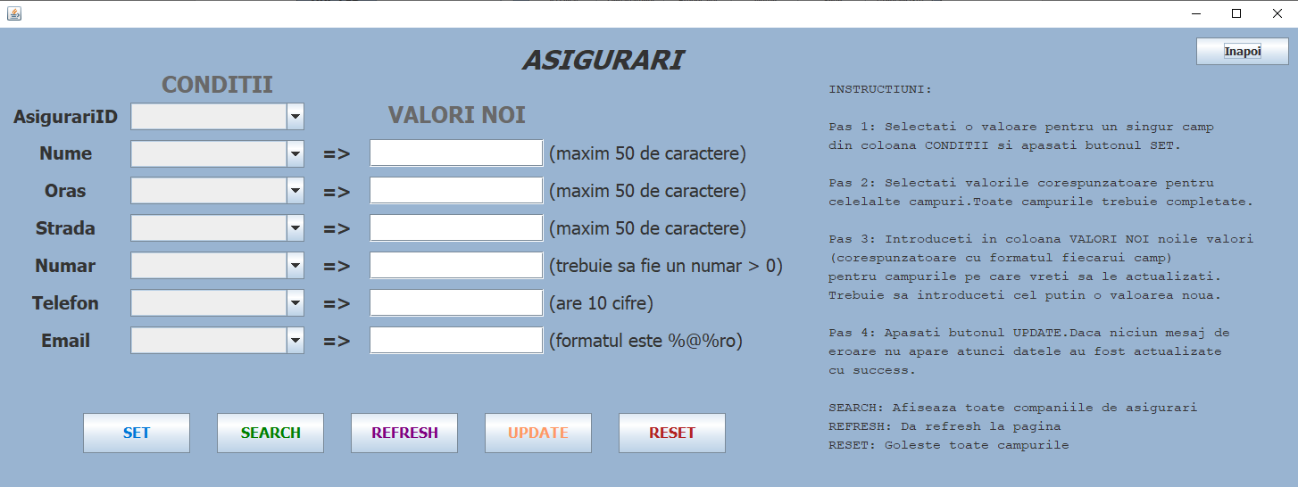

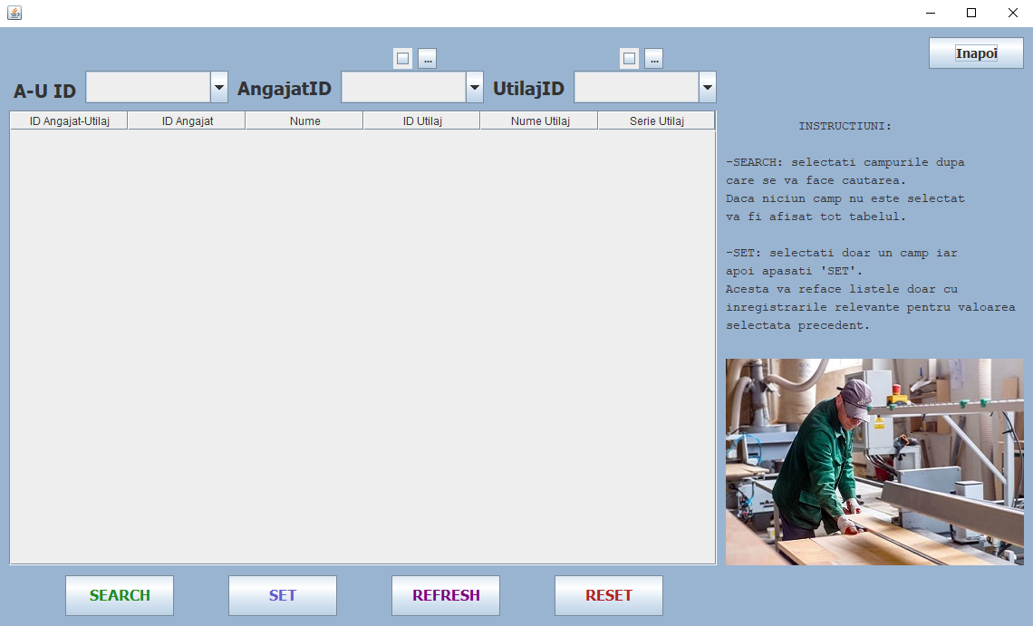

Pagina tabelului de legatura AngajatUtilaj

Pagina corespunzatoare tabelului Accidente contine 4 tab-uri ce vor fi prezentate mai jos.

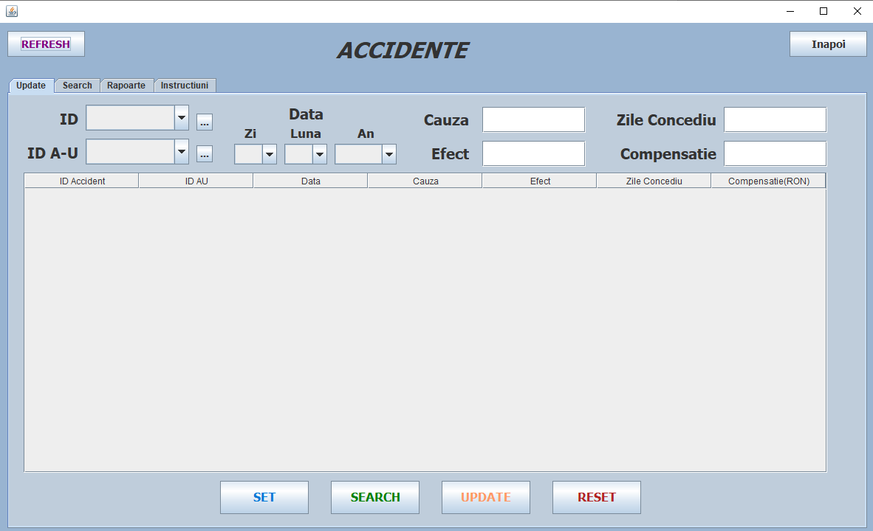

Tab-ul de Update

In acest tab este posibila actualizarea intrarilor din tabelul Accidente prin selectare unui ID si completarea unuia sau a mai multor campuri din : Data, Cauza, Efect, Zile Concediu si Compensatie.Campul ID A-U(id-ul AngajatUtilaj care face corespondenta dintre angajatul si utilaj pe care s-a produs accidentul) nu poate fi actualizat deoarece acest lucru nu ar face sens intr-o aplicatie completa.Daca ID A-U a fost selectat gresit la introducerea unei intrari in tabel,atunci aceea intrare va fi stearsa si va fi creata una noua.

De asemenea actualizarea se face dupa un singur camp de cautare si anume campul ID(deoarece acesta este unic),deoarece actualizarea mai multor intrari din tabela in acelasi timp nu face sens pentru aplicatia propusa.

Pentru o folosire cat mai usoara a aplicatiei s-au pus la dispozitie doua butoane in dreptul campurilor ID si ID A-U care deschid cate un tabel de legatura cu informatii relevante pentru fiecare camp.

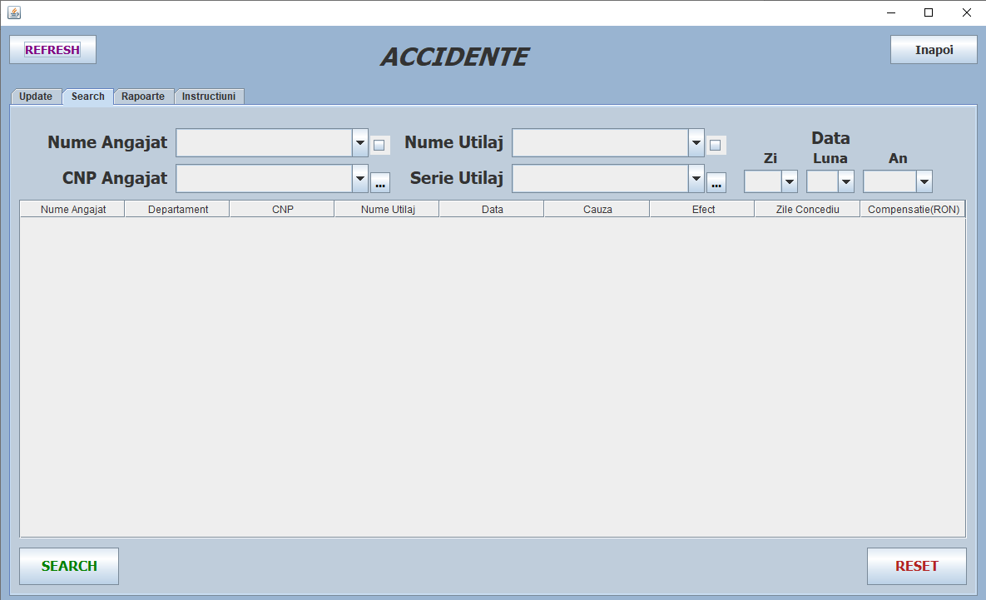

Tab-ul de Search

Acest tab are rolul de a oferi un mediu “user-friendly” pentru cautarea anumitor inregistrari in tabelul Accidente.

Astfel,daca niciun camp nu este selectat,la apasarea butonului SEARCH va fi afisat intreg continutul tabelului.

Campurile ce pot fi selectate pentru a gasi anumite inregistrari din tabel sunt urmatoarele:

* Nume Angajat : reprezinta o lista cu numele tuturor angajatilor ce se regasesc in tabelul Accidente.Deoarece numele complet al unui angajat nu reprezinta o cheie unica de cautare se pune la dispozitie si campul CNP cu butonul corespunzator din dreapta campului.Dupa selectarea unui nume se poate apasa butonul din dreapta campului CNP pentru a crea o lista cu toate CNP-urile angajatilor cu acel nume care se regasesc in tabelul Accidente.Mai apoi se poate selecta un CNP si astfel se poate face o cautare unica pentru un anumite angajat(Nume + CNP = cheie unica de cautare).Optional se pot selecta unul sau mai multe campuri din zona Data pentru a afisa doar accidentele unui angajat dintr-o anumite perioada.
* Nume Utilaj : functioneaza similar cu Nume Angajat (Seria Utilaj functioneaza similar cu CNP-ul).
* Data : se pot selectat unul sau mai multe campuri din zona Data pentru a afisa toate accidentele care au avut loc intr-o anumita perioada.

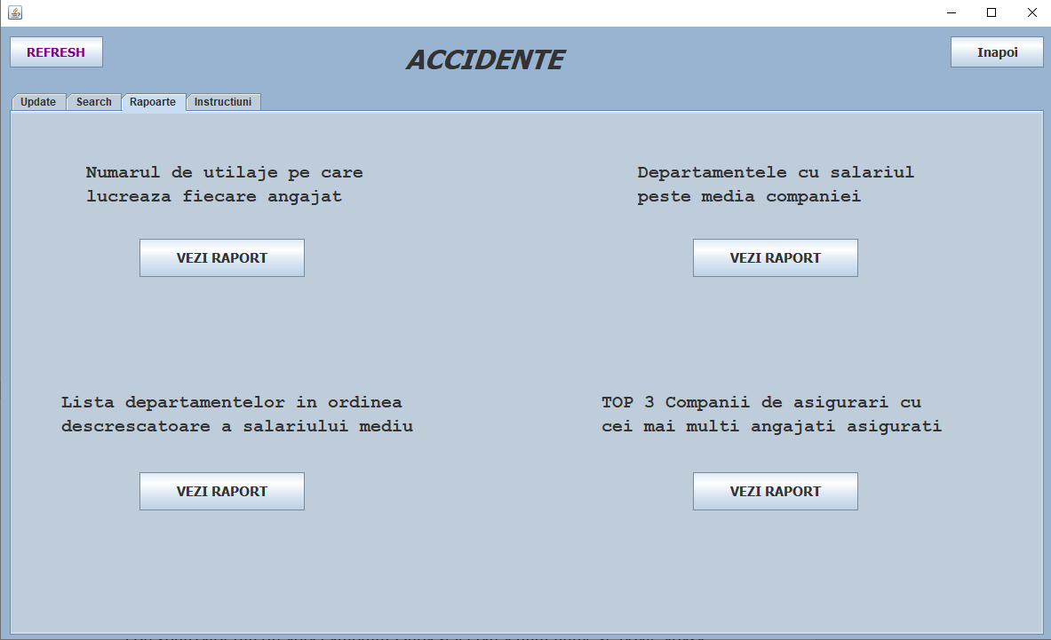

Tab-ul de Rapoarte

Aici se regasesc toate rapoartele fabricii.Prin apasarea butonului “Vezi raport” se poate vizualiza fiecare raport in parte.

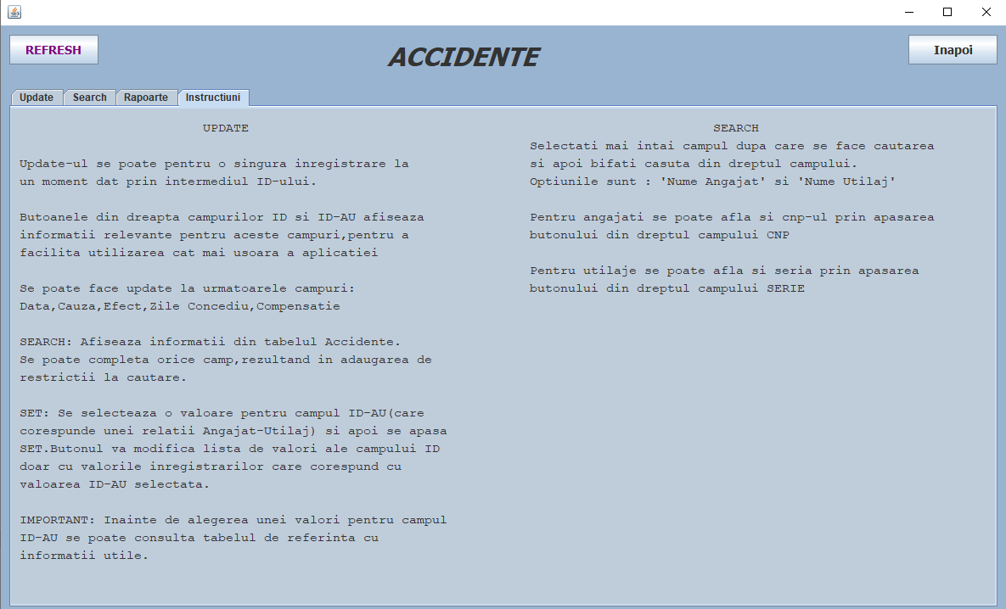

Tab-ul de Instructiuni

Este tab-ul cu instructiunile de utilizare pentru tab-urile de UPDATE si SEARCH.

# 4.Interogari

## 4.1 Interogari simple

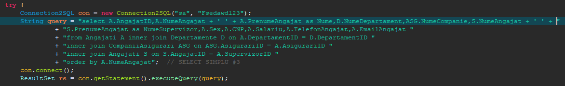

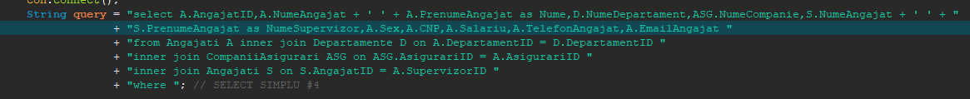









## 4.2 Interogari complexe

